 | Nome: Rodrigo Iglesias Nieto

Administración de sistemas Windows

 | 15. Realiza os seguintes exercicios  a) Cambia o nome do equipo. Terá que chamarse WINSI  b) Cambia o nome do grupo de traballo. Terá que chamarse DAM1  c) Activa a conta de Administrador  d) Activa a conta de Invitado  e) Crea un usuario administrador co seguinte formato SI Nome Alumno  f) Crea un usuario estándar que se chame alumno  g) Crea o seguinte grupo local:  • Grupo: ADMINS  ◦ Descrición: DAM administradores  ◦ Membros: admin, Administrador e ti  h) Crea o seguinte grupo local  - Grupo: NO_ADMINS  - Descrición: DAM usuarios regular  - Membros: Invitado y alumno
Resposta
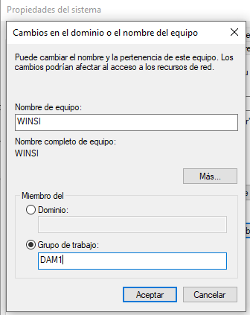
a,b) Configuración > Acerca de > Configuración avanzada del sistema > Cambiar nombre del equipo

c,d)
Administración de equipos > Usuarios y grupos locales > Usuarios > Administrador
Administración de equipos > Usuarios y grupos locales > Usuarios > Invitador
Propiedades > Desmarcar cuenta deshabilitada
e)
Crear usuario, quitar grupo Usuarios. Añadir grupo Administradores.
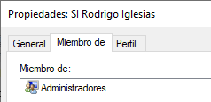

f)
Simplemente agregar un usario, tiene que estar en el grupo Usuarios.
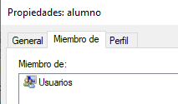

g)
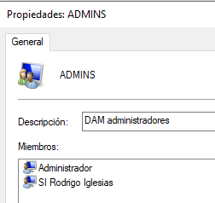

h)
